**Чапляй Ян (Czaplay Jan)**

30 мая 1787 г – крещение дочери Елены (НИАБ 136-13-894, лист 1об, №18/1787-р (ориг)), (РГИА 823-2-18, лист 233об,№13/1787-р (коп)).

**НИАБ 136-13-894:** Лист 1об. **Метрическая запись №18/1787-р (ориг).**

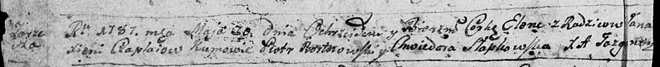

Дедиловичская Покровская церковь. 30 мая 1787 года. Метрическая запись о крещении.

Czaplaiowna Elena - дочь родителей с деревни Заречье.

Czaplay Jan – отец.

Czaplaiowa Xienia – мать.

Bortnowski Piotr - кум.

Słapkowska Chwiedora - кума.

Jazgunowicz Antoniusz – ксёндз.

Лист 233об. **Метрическая запись №13/1787-р (коп).**

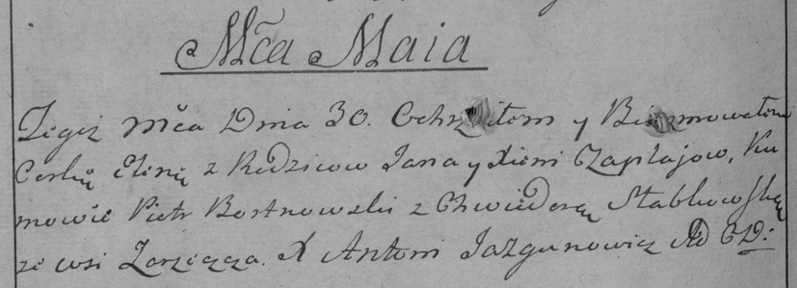

Дедиловичская Покровская церковь. 30 мая 1787 года. Метрическая запись о крещении.

Czaplajowna Elena – дочь родителей с деревни Заречье.

Czaplay Jan – отец.

Czaplajowa Xienia – мать.

Bortnowski Piotr– кум.

Słabkowska Chwiedora- кума.

Jazgunowicz Antoni– ксёндз.